PERSBERICHT
[22/03/2023]

DACIA SPRING viert zijn tweede lente

- Met meer dan 108.000 bestellingen sinds zijn lancering voldoet Spring meer dan ooit aan de verwachtingen van de klanten
- Met een leeggewicht van minder dan een ton is Spring de lichtste in de Europese Top 20 van elektrische voertuigen
- Met zijn gloednieuwe ELECTRIC 65-motor, verkrijgbaar op de uitvoering Extreme, wint Spring aan veelzijdigheid en rijplezier
- Met compacte afmetingen en een lichtheid die perfect aansluiten bij het gebruik door de klanten
- Met een 5-sterrenscore voor Green NCAP en de titel Best Car 2022 Green NCAP, die zijn energie-efficiëntie belonen, toont Spring aan dat betaalbaarheid en milieubewustzijn compatibel kunnen zijn.

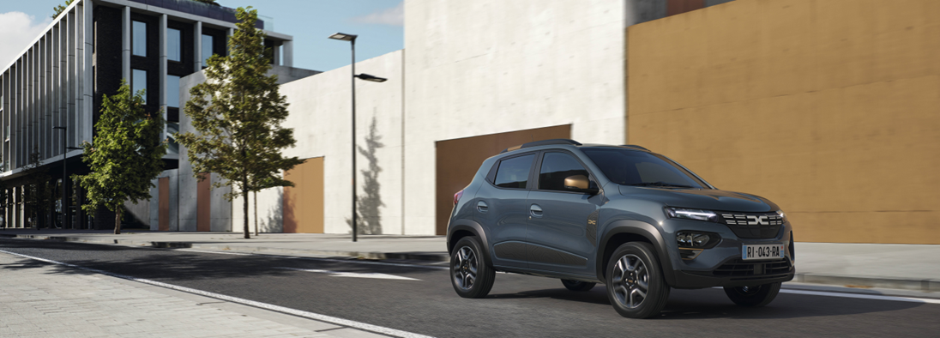

Al 108.000 bestellingen
Dacia Spring, die in de lente van 2021 werd onthuld, wist al meer dan 108.000 klanten te verleiden. Het succes van Spring wordt maand na maand bevestigd en deze prestatie is des te opmerkelijker omdat hij vooral aan particuliere klanten wordt verkocht (3 klanten op 4).
In 2022 werden 48.900 Springs verkocht, dat is +75% t.o.v. 2021. Spring wordt zo de op twee na elektrische wagen die het meest werd verkocht aan particulieren in Europa.

In minder dan 2 jaar tijd is Dacia Spring uitgegroeid tot een van de marktleiders voor elektrische wagens in Europa.
Spring ELECTRIC 65 in de Extreme-uitvoering, die begin dit jaar op het salon van Brussel werd voorgesteld, breidt het Spring-aanbod uit met een krachtigere motor.
Xavier Martinet, Directeur Marketing, Verkoop & Operaties van Dacia

DE POSITIEVE SPIRAAL VAN GEWICHT
Spring met de motor ELECTRIC 45 (leeggewicht 970 kg) of ELECTRIC 65 (975 kg) is de enige 100% elektrische wagen in de Europese Top 20 die minder dan een ton weegt.
Een lichte batterij (188 kg) die een compacte wagen aandrijft, kost minder grondstoffen om te bouwen. Zo verbruikt de motor minder energie om te werken dan een zwaar beladen elektrische wagen. Het is een sterke en structurerende productkeuze die aan de basis ligt van de positieve spiraal waarvoor Dacia koos.
EEN GLOEDNIEUWE MOTOR
Met de lancering van de Extreme-uitvoering van Spring introduceert Dacia ook de gloednieuwe ELECTRIC 65-motor (65 pk/48 kW). Samen met een nieuwe specifieke reductie die meer koppel overbrengt naar de wielen, zorgt deze nieuwe motor, enkel verkrijgbaar op Spring Extreme, voor betere acceleraties en hernemingen over een breed toerentalbereik.
Deze nieuwe ELECTRIC 65-motor geeft Spring Extreme een rijbereik van 220 km over de gemengde WLTP-cyclus (en 305 km over de WLTP City-cyclus).

EEN ELEKTRISCH VOERTUIGAFGESTEMD OP HET GEBRUIK DOOR DE KLANTEN
De geconnecteerde gegevens van de rijdende Spring tonen aan dat het gebruik overeenstemt met een compact en licht product:

- De gemiddelde dagelijkse kilometerstand van een Spring bedraagt 31 km en 68% van de klanten legt gemiddeld minder dan 30 km per dag af. Een volledig opgeladen batterij kan het wekelijkse aantal kilometers dekken, ook al wordt de wagen in de praktijk vaker opgeladen.
- Het gemiddelde aantal dagelijkse ritten is 5,4. Spring, die aanvankelijk als tweede auto van het gezin werd gekocht, is qua gebruik het belangrijkste vervoermiddel op weekdagen voor 90% van de gezinnen met meerdere vervoermiddelen.
- De gemiddelde snelheid van de klanten van een Spring bedraagt 26 km/u. Dat bevestigt dat Spring geschikt is voor de dagelijkse ritten van de klanten.

Spring geeft elektrische mobiliteit een echte boost en telt 93% nieuwkomers op de markt onder zijn particuliere klanten.

5-STERRENSCORE VOOR GREEN NCAP EN BEST CAR Green NCAP 2022
De organisatie Green NCAP kende Dacia Spring in augustus 2022 de maximumscore van 5 sterren toe.
Green NCAP heeft bij zijn beoordeling de impact van het voertuig en het gebruik ervan op de luchtkwaliteit, de opwarming van de aarde en zijn energie-efficiëntie gemeten. In elk van deze categorieën deed Spring het uitstekend, zowel door zijn energie-efficiëntie als door zijn lage milieu-impact.
Op 2 februari 2023 onthulde de organisatie Green NCAP de Best Car Green NCAP 2022. Spring, het lichtgewicht van de Europese elektrische voertuigen, haalde het van de ‘zwaargewichten’ op de markt.
De score van 5 sterren is niet louter symbolisch, want ze bekroont het streven van Dacia om zo veel mogelijk wagens aan te bieden met een verhouding prijs/prestaties die tot de beste op de markt behoren en die milieuvriendelijker zijn.

OVER DACIA
Dacia, dat in 1968 werd gelanceerd en in 2004 terug tot leven werd gewekt in heel Europa en de landen rond de Middellandse Zee, heeft altijd auto’s met de beste verhouding prijs/waarde aangeboden en herdefinieert voortdurend de essentie van de auto. Als een revolutionair merk ontwerpt Dacia eenvoudige, veelzijdige en betrouwbare wagens die perfect aansluiten bij de levensstijl van zijn klanten. De modellen van Dacia zijn stuk voor stuk uitgegroeid tot marktreferenties: Logan, een nieuwe auto voor de prijs van een tweedehandswagen, Sandero, de meest verkochte wagen bij Europese particulieren, Duster, de meest betaalbare SUV op de markt, en Spring, de kampioen van de betaalbare elektrische mobiliteit in Europa. Dacia is een merk van Renault Group, dat in 44 landen aanwezig is. Sinds 2004 heeft Dacia al meer dan 8 miljoen voertuigen verkocht.

Eind 2022 bekleedt het merk Dacia in de Belux de negende plaats in de rangschikking van personenwagens en bedrijfsvoertuigen. Wat de verkoop aan particulieren betreft, staat Dacia op de eerste plaats met een marktaandeel van 8,7% dankzij het succes van Sandero en Duster.
Nieuwe Sandero, die sinds januari 2021 wordt verkocht, staat comfortabel aan de leiding voor de verkoop aan particulieren in alle segmenten samen. Hij wordt gevolgd door Dacia Duster. Duster is tevens de compacte SUV die het meest aan particulieren wordt verkocht.

